|  |  |  |  |  |
| --- | --- | --- | --- | --- |
| 修改日期 | 版本 | 修改原因 | 修改人姓名 | 立案單號 |
| 2016/03/30 | 1 | Created | 張凱鈞 | 160307000558 |
| 2017/11/13 | 2 | 配合學團跨區調整條件 | 張凱鈞 | 171026000316 |
| 2018/05/09 | 3 | 個險理賠科全台跨區派件導入 | 洪啟豪 | 180323000493 |

**一、程式功能概述**

|  |  |  |
| --- | --- | --- |
| 程式功能 | 跨區取件規則維護 | |
| 程式名稱 | AAD0_0220 | |
| 作業方式 | ONLINE | |
| 概要說明 | 設定跨區取件案件層級分類 | |
| 需求單位 | 理賠企劃科 | |
| 作業單位 | 理賠企劃科 | |
| 作業平台 | ■一般  □平板電腦  □手機 | |
| 使用對象 | ■員工(UCBean)  □客戶(CustomerBean) | |
| 個資遮蔽方式 | 畫面 | ■無 □遮蔽 □securitylog |
| 報表列印 | ■無 □遮蔽 □securitylog |
| 檔案下載 | ■無 □遮蔽 □securitylog |
| 分頁處理方式 | ■無 □真分頁 □假分頁，分頁每頁___筆【Default　20】 | |

**二、程式流程圖**

更新核賠人員等級對應案件等級檔

DTAAD035

進入跨區取件規則維護功能頁面

於畫面操作後執行更新

**三、相關檔案**

|  |  |  |  |  |  |  |
| --- | --- | --- | --- | --- | --- | --- |
| **項次** | **中文說明** | **檔案名稱** | **查詢** | **新增** | **修改** | **刪除** |
|  | 核賠人員等級對應案件等級檔 | DTAAD035 | ■ | □ | ■ | □ |
|  |  |  |  |  |  |  |

**四、相關模組**

|  |  |  |
| --- | --- | --- |
| **項次** | **中文說明** | **程式名稱** |
| 1 | 核賠人員等級對應案件等級檔維護模組 | AA_TDZ035 |

**五、畫面**

畫面圖1

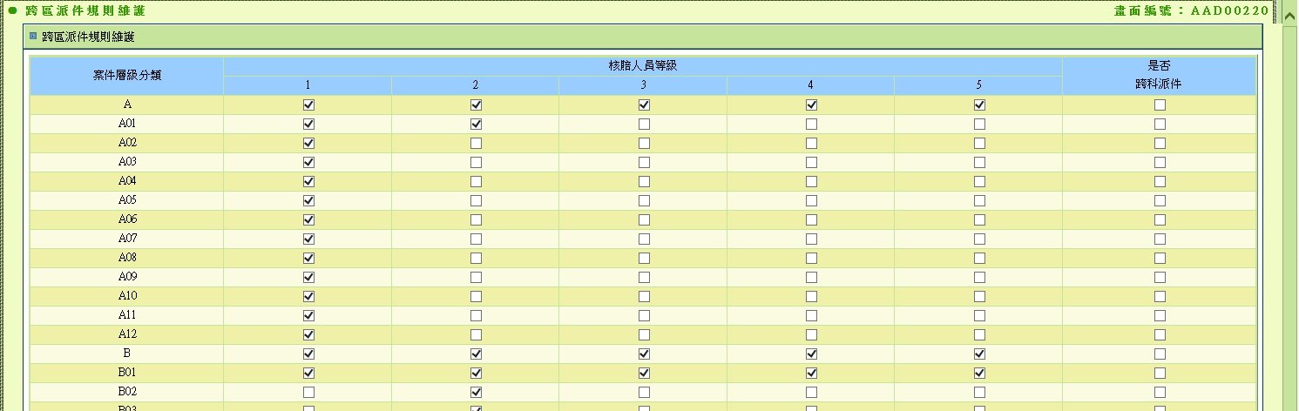

**六、程式內容**

1. **功能說明**
   1. 提供作業人員查詢目前跨區取件的案件層級分類對應的核賠人員等級，與最後修改人員、修改時間
   2. 提供修改功能
2. **初始畫面**
   1. 如圖1
      1. 首欄欄位固定，標示如圖
   2. 取得核賠人員等級對應案件等級檔，並將資料如圖顯示在畫面上
      1. 呼叫AA_TDZ035.getCASE_LEVEL_CLFYStatus取得回傳列表，並逐筆處理DATA
         1. 畫面.案件層級分類=DATA.CASE_LEVEL_CLFY
         2. 若DATA.DECD_LEVEL_1=Y，畫面.核賠人員等級1對應的checkbox狀態為勾選
         3. 若DATA.DECD_LEVEL_2=Y，畫面.核賠人員等級2對應的checkbox狀態為勾選
         4. 若DATA.DECD_LEVEL_3=Y，畫面.核賠人員等級3對應的checkbox狀態為勾選
         5. 若DATA.DECD_LEVEL_4=Y，畫面.核賠人員等級4對應的checkbox狀態為勾選
         6. 若DATA.DECD_LEVEL_5=Y，畫面.核賠人員等級5對應的checkbox狀態為勾選
         7. 若DATA.DECD_LEVEL_G=Y，畫面.是否跨科派件對應的checkbox狀態為勾選
   3. 若登入者角色包含RLAA006，輸入按鈕enable、否則disable
   4. 取得最後修改人員資料
      1. 呼叫AA_TDZ035.getLastModifyUser，取得回傳資料
         1. 畫面.最後修改時間=回傳.MOD_TIME
         2. 畫面.最後修改人員=回傳.MOD_NAME
   5. 若發生異常拋出異常訊息『查詢核賠人員等級對應案件等級檔發生錯誤，原因:Exception.getMessage』
   6. END
3. **輸入**
   1. 若畫面各checkbox沒有異動，則不需作任何處理
   2. 若有異動則根據欄位條件組成，修改核賠人員等級對應案件等級檔DTAAD035
      1. 依照異動呼叫AA_TDZ035.setIS_ENABLE，傳入參數
         1. 核賠人員等級List
         2. 案件層級分類List
         3. 若畫面checkbox原本無勾選改為有勾選，則傳入true；反之傳false
   3. 更新完成後依照**初始畫面**規則重新查詢內容並顯示
   4. 若發生異常拋出異常訊息『更新核賠人員等級對應案件等級檔發生錯誤，原因:Exception.getMessage』
   5. END